Министерство образования Республики Беларусь

Учреждение образования

БЕЛОРУССКИЙ ГОСУДАРСТВЕННЫЙ УНИВЕРСИТЕТ

ИНФОРМАТИКИ И РАДИОЭЛЕКТРОНИКИ

Факультет компьютерных систем и сетей

Кафедра программного обеспечения информационных технологий

Дисциплина: Методы оптимизации

ОТЧЕТ

По лабораторной работе №2

«Линейная оптимизация»

Выполнил студент гр. 851006 Н.В. Верещагин

Проверила О.А.Филатченкова

Минск, 2020

1. **Задание №1**
2. Составить математическую модель задачи. Объяснить смысл переменных.
3. Составить математическую модель двойственной задачи. Объяснить смысл двойственных переменных.
4. Найти оптимальный план выпуска продукции, обеспечивающий максимальную прибыль:
5. графически,
6. симплекс-методом,
7. на компьютере, например, используя надстройку «Поиск решения».
8. Провести анализ оптимальных решений прямой и двойственной задач, используя отчеты трех типов (по результатам, по устойчивости, по пределам):
9. указать, какая продукция вошла в оптимальный план, и насколько невыгодно производство продукции, не вошедшей в оптимальный план,
10. указать дефицитные и избыточные ресурсы,
11. выписать оптимальное решение двойственной задачи,
12. указать наиболее дефицитный ресурс, исходя из оптимального решения двойственной задачи,
13. указать интервал устойчивости двойственных оценок.
14. Решить двойственную задачу. Сравнить решение с полученным в пункте 4.
15. Выяснить, как изменится выпуск продукции и значение целевой функции, при изменении каждого из имеющихся ресурсов на единицу. Оценить раздельные и суммарное изменения.

Исходя из специализации и своих технологических возможностей предприятие может выпускать 2 вида продукции. Сбыт любого количества обеспечен. Для изготовления этой продукции используются трудовые ресурсы, полуфабрикаты и станочное оборудование. Общий объем ресурсов (в расчете на трудовую неделю), расход каждого ресурса на единицу выпускаемой продукции и прибыль, полученная за единицу продукции, приведены в таблице. Требуется определить план выпуска, доставляющий предприятию максимум прибыли.

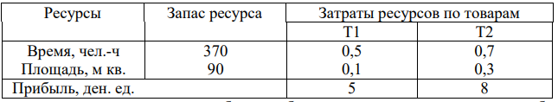

1. **Математическая модель.**

$x_{1}$– объём выпуска продукции первого вида

$x_{2}$– объём выпуска продукции второго вида

$$z\left(x\right)=5x_{1}+8x_{2}→max$$

$\left\{\begin{aligned}{0,5x}_{1}+0,7x_{2}≤370, \\ 0,1x_{1}+{0,3x}_{2}≤90,\end{aligned}\right.$ $\left\{\begin{aligned}x_{1}≥0, \\ x_{2}≥0.\end{aligned}\right.$

$z(x)$– целевая функция, которая определяет суммарную прибыль от реализации произведенной продукции, первые три неравенства описывают условия ограниченности имеющихся ресурсов, кроме того, переменные $x_{1}$ и $x_{2}$ не могут быть выражены отрицательными числами.

1. **Математическая модель двойственной задачи.**

|  |  |  |  |  |
| --- | --- | --- | --- | --- |
| **Коэффициенты целевой функции cj** | 5 | 8 | $$→max$$ |  |
| **Переменные** | x1 | x2 | Знак неравенств | bi |
| y1 | 0,5 | 0,7 |  | 370 |
| y2 | 0,1 | 0,3 |  | 90 |
|  | x10 | x20 |  |  |

– время, чел.-ч;

$y_{2}$– площадь, м кв.;

Двойственная задача имеет вид:

$$f\left(y\right)=370y_{1}+90y_{2}→min$$

$$\left\{\begin{aligned}{0,5y}_{1}+0,1y_{2}≥5, \\ 0,7y_{1}+{0,3y}_{2}≥8;\end{aligned}\right.$$

$$\left\{\begin{aligned}y_{1}≥0, \\ y_{2}≥0.\end{aligned}\right.$$

$f(y)$– целевая функция, которая определяет суммарную оценку ресурсов, неравенства системы показывают, что оценка ресурсов, затрачиваемых на производство единицы соответствующей продукции не меньше, чем прибыль от выпуска единицы этой продукции, кроме того, переменные $y_{1}$, $y_{2}$ не могут быть выражены отрицательными числами.

1. **Оптимальный план выпуска продукции.**
2. **Графический метод.**

$$grad Z=(5, 8)$$

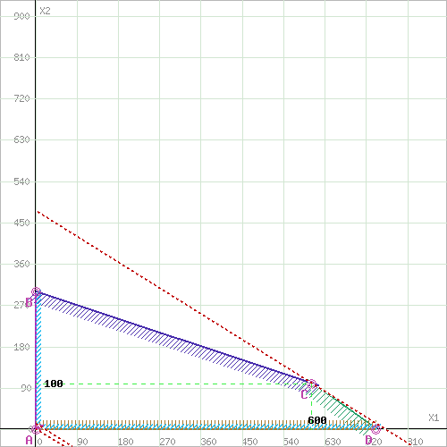

$$С\left(600, 100\right), Z_{max}=3800$$

$$A\left(0, 0\right), Z_{min}=0.$$

1. **Симплекс-метод.**

Преобразовывая модель к канонической форме и предпочтительному виду, получим:

$$z\left(x\right)=5x_{1}+8x_{2}+0∙x_{3}+0∙x_{4}→max$$

$$\left\{\begin{aligned}{0,5x}_{1}+0,7x_{2}+x_{3}=370, \\ 0,1x_{1}+{0,3x}_{2}+x_{4}=90,\end{aligned}\right.$$

$$\left\{\begin{aligned}x_{1}≥0, \\ x_{2}≥0, \\ x_{3}≥0, \\ x_{4}≥0.\end{aligned}\right.$$

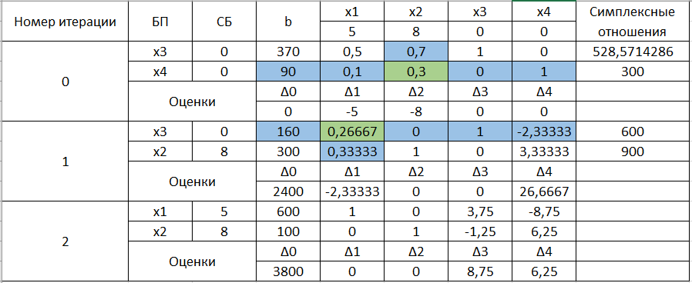

$x^{*}=\left(600, 100, 0, 0\right)$– оптимальный план выпуска продукции.

$Z^{*}=Z\left(x^{*}\right)=3800$– прибыль.

1. **Excel.**

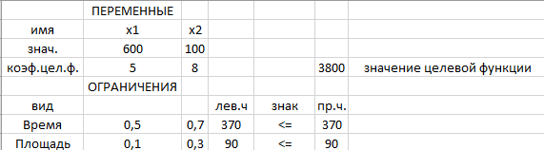

1. **Анализ оптимальных решений прямой и двойственной задач.**
2. **Продукция, вошедшая в оптимальный план.**

В оптимальный план вошел первый ресурс (чел.-ч.).

1. **Дефицитные и избыточные ресурсы.**

Дефицитными ресурсами является время (оценка составляет $8,75$) и площадь ($6,25$).

1. **Оптимальное решение двойственной задачи.**

$Y^{opt}=(8,75; 6,25; 0; 0)$.

1. **Наиболее дефицитный ресурс.**

Наиболее дефицитным ресурсом является первый (время), так как его оценка наибольшая, при изменении количества ресурса на единицу в пределах интервала устойчивости прибыль изменится на 8,75.

1. **Интервалы устойчивости.**

Интервал устойчивости для 1-го ресурса (время) имеет вид (370-160; 370+80); для 2-го ресурса (площадь) – (90-16; 90+68,57);

1. **Решение двойственной задачи.**

$x^{*}=\left(600, 100, 0, 0\right)$– оптимальный план выпуска продукции.

${y1}^{*}=(8,75; 6,25; 0; 0)$– двойственные оценки.

Рассмотрим оптимальный план ${y1}^{*}$.

Оценки ресурсов $P_{1}$ и $P_{2}$ выражаются положительными числами 8,75 и 6,25, что свидетельствует о дефицитности этих ресурсов: они при оптимальном плане используются полностью.

Отчёт о пределах

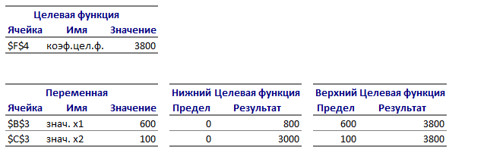

Отчёт об устойчивости

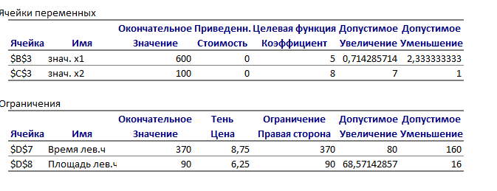

Отчёт о результатах

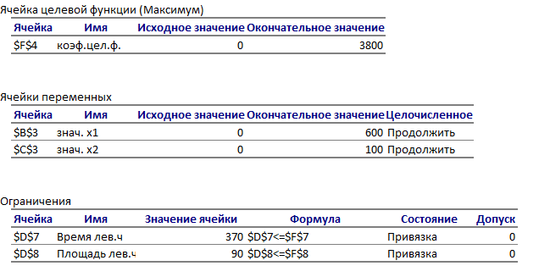

1. **Как изменится выпуск продукции и значение целевой функции, при изменении каждого из имеющихся ресурсов на единицу.**

Рассмотрим первый ресурс. Увеличение его запаса на единицу не приведет к росту выручки и дополнительному выпуску продукции. Уменьшение запаса данного ресурса на единицу уменьшит выручку на $y_{1}^{*}$ = 8,75 ден. ед. Выпуск продукции $П_{1} x_{1}^{*}=600$ заменится на $x_{1}^{'*}=600-3,75=$ 596,25; выпуск продукции $П_{2} x_{2}^{*}=100$– на $x_{2}^{'*}=100+1,25=101,25$.

Рассмотрим второй ресурс (полуфабрикаты). Увеличение запаса этого ресурса на единицу приведет к дополнительному выпуску продукции, что увеличит выручку на $y_{2}^{*}$ = 6,25 ден. ед. Выпуск продукции $П_{1} x_{1}^{*}=600$ заменится на $x_{1}^{'*}=600+8,75=608,75$; выпуск продукции $П_{2} x_{2}^{*}=100$– на $x_{2}^{'*}=100-6,25=93,75$.

1. **Задание №2**
2. Составить математическую модель транспортной задачи.
3. Решить транспортную задачу без учета дополнительных ограничений на перевозки:
4. вручную,
5. на компьютере.
6. Решить транспортную задачу с дополнительными ограничениями на перевозки.
7. Сделать выводы.
8. **Математическая модель.**

**Вводим переменные задачи:**

*Матрица перевозок:*

$$X= \left(\begin{matrix}\begin{matrix}x_{11} & x_{12} \\ x_{21} & x_{22}\end{matrix} & \begin{matrix}x_{13} & x_{14} \\ x_{23} & x_{24}\end{matrix} \\ \begin{matrix}x_{31} & x_{32} \\ x_{41} & x_{42}\end{matrix} & \begin{matrix}x_{33} & x_{34} \\ x_{43} & x_{44}\end{matrix}\end{matrix}\right)$$

*Матрица стоимостей:*

$$C= \left(\begin{matrix}\begin{matrix}1 & 9 \\ 6 & 4\end{matrix} & \begin{matrix}2 & 2 \\ 10 & 3\end{matrix} \\ \begin{matrix}8 & 4 \\ 7 & 6\end{matrix} & \begin{matrix}7 & 5 \\ 5 & 3\end{matrix}\end{matrix}\right)$$

*Целевая функция задачи:*

$$Z\left(X\right)= x_{11}+9x_{12}+{2x}_{13}+{2x}_{14}+6x_{21}+{4x}_{22}+{10x}_{23}+3x_{24}+8x_{31}+4x_{32}+{7x}_{33}+ 5x_{34}+7x_{41}+6x_{42}+{5x}_{43}+3x_{44}→min$$

**Система ограничений задачи:**

Суммы всех перевозок в строке должны ровняться запасам соответствующего поставщика:

$$x_{11}+x_{12}+x_{13}+x_{14}=50$$

$$x_{21}+x_{22}+x_{23}+x_{34}=100$$

$$x_{31}+x_{32}+x_{33}+x_{34}=100$$

$$x_{41}+x_{42}+x_{43}+x_{44}=200$$

Суммы всех перевозок в столбце должны быть равны запросам соответствующих потребителей:

$$x_{11}+x_{21}+x_{31}+x_{41}=50$$

$$x_{12}+x_{22}+x_{32}+x_{42}=100$$

$$x_{13}+x_{23}+x_{33}+x_{43}=200$$

$$x_{14}+x_{24}+x_{34}+x_{44}=200$$

Перевозки не могут быть отрицательны:

$$x_{ij}≥0, i=\overline{1,m}, j=\overline{1,n}$$

$$где m-количество поставщиков, а n-количество потребителей$$

Дополнительные ограничения:

$$x_{44}≤100, x_{23}≥50$$

Итоговая математическая модель:

$$Z\left(X\right)= x_{11}+9x_{12}+{2x}_{13}+{2x}_{14}+6x_{21}+{4x}_{22}+{10x}_{23}+3x_{24}+8x_{31}+4x_{32}+{7x}_{33}+ 5x_{34}+7x_{41}+6x_{42}+{5x}_{43}+3x_{44}→min$$

$$\left\{\begin{aligned}x_{11}+x_{12}+x_{13}+x_{14}=50 \\ x_{21}+x_{22}+x_{23}+x_{34}=100 \\ x_{31}+x_{32}+x_{33}+x_{34}=100 \\ x_{41}+x_{42}+x_{43}+x_{44}=200 \\ x_{11}+x_{21}+x_{31}+x_{41}=50 \\ x_{12}+x_{22}+x_{32}+x_{42}=100 \\ x_{13}+x_{23}+x_{33}+x_{43}=200 \\ x_{14}+x_{24}+x_{34}+x_{44}=200 \\ x_{44}≤100 \\ x_{23}≥50\end{aligned}\right.$$

$$x_{ij}≥0, i=\overline{1,m}, j=\overline{1,n}$$

Задача является **открытой** т.к. сумма предложений поставщиков ≠ сумме спроса получателей

1. **Транспортная задача без учёта дополнительных ограничений на перевозки:**
2. **Вручную.**

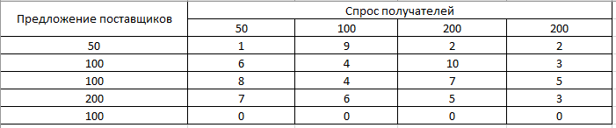

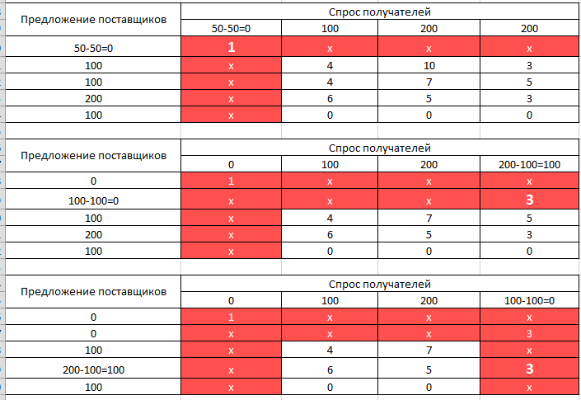

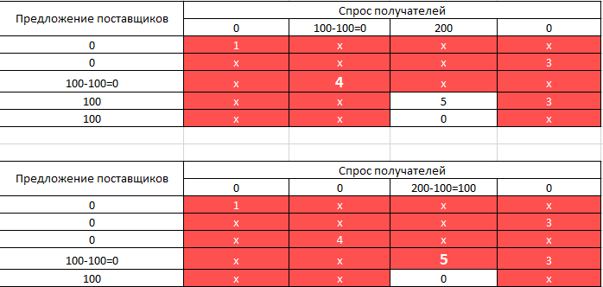

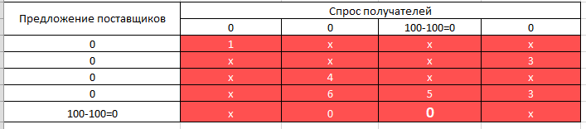

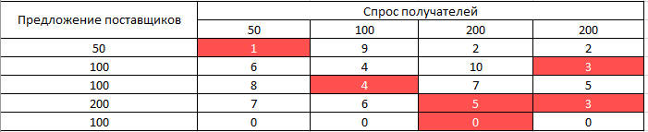

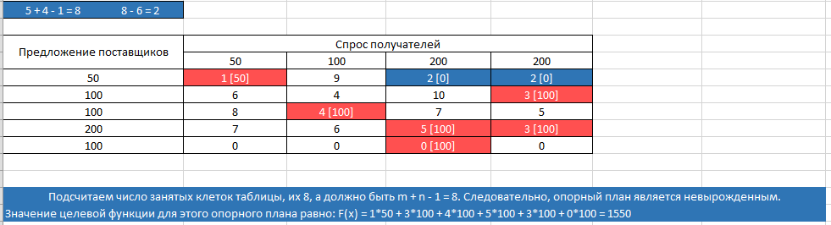Метод потенциалов

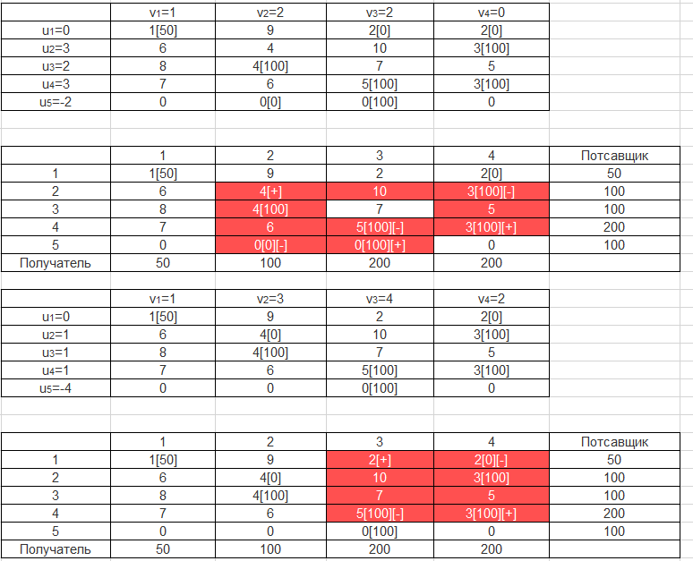

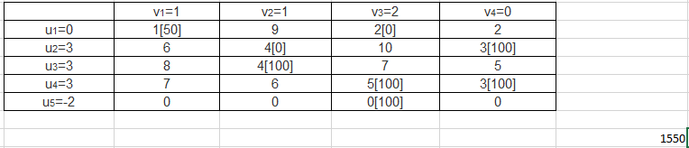

1. **На компьютере.**

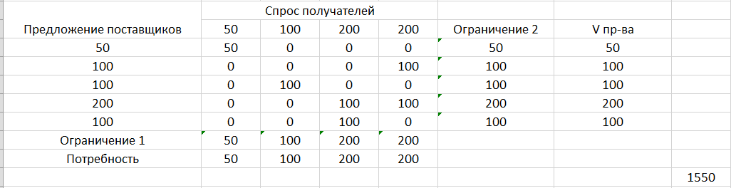

1. **Транспортная задача с дополнительными ограничениями на перевозки.**
2. **Вручную**

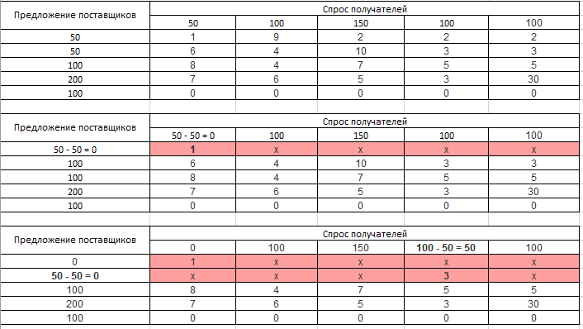

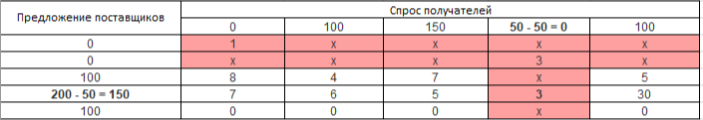 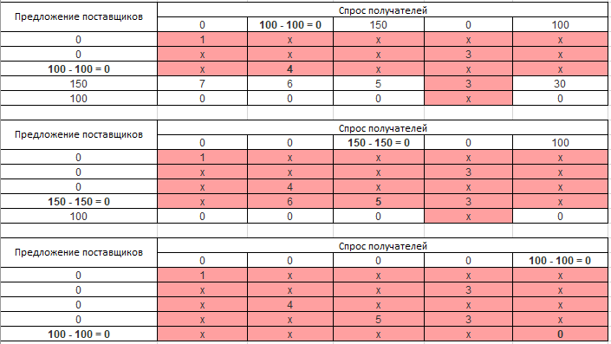 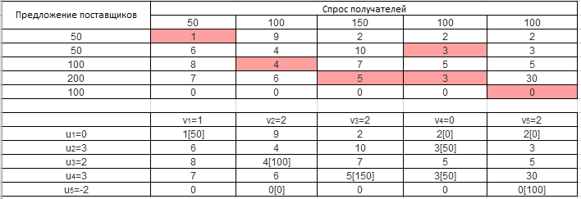 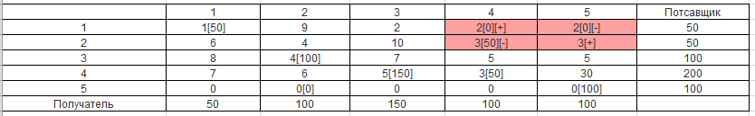

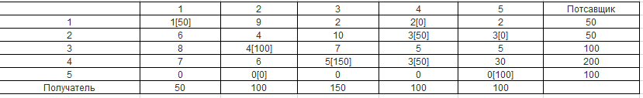

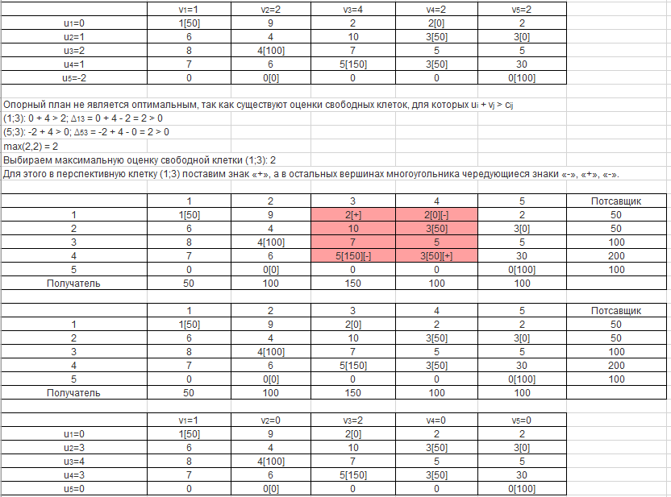

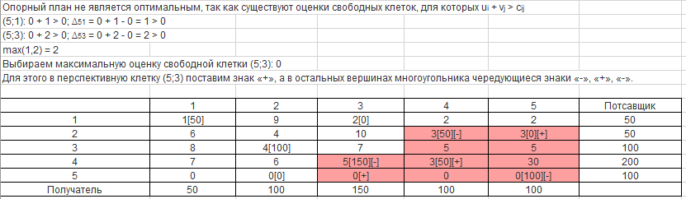

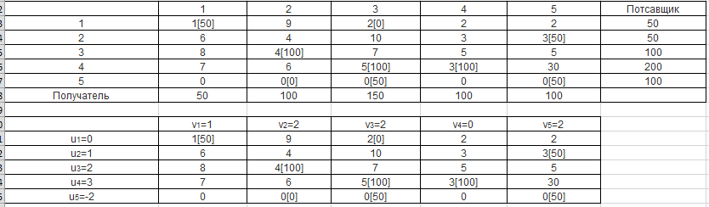

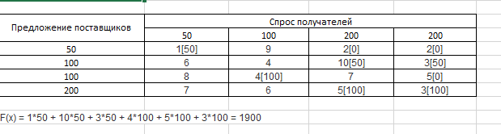

1. **На компьютере.**

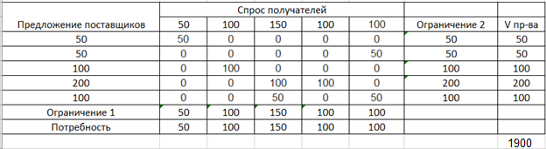

1. **Выводы.**

Из 1-го склада необходимо весь груз направить в 1-й магазин.  
Из 2-го склада необходимо весь груз направить в 4-й магазин.  
Из 3-го склада необходимо весь груз направить в 2-й магазин.  
Из 4-го склада необходимо груз направить в 3-й магазин (100 ед.), в 4-й магазин (100 ед.)  
Потребность 3-го магазина остается неудовлетворенной на 100 ед.  
Оптимальный план является вырожденным, так как базисная переменная x53=0.  
Задача имеет множество оптимальных планов, поскольку оценка для (1;3),(2;2) равна 0.